Cajka

Lettere sull’Oceano
Liberamente ispirato dal romanzo in forma di carteggio
di Katherine Kressmann Taylor
lettura scenica a cura di Francesco Origo

“Destinatario sconosciuto” di Katherine Kressmann Taylor.
Il racconto apparso sulla rivista americana Story nel 1938, anticipa con chiaroveggente lucidità gli orrori dell’Olocausto. Martin Shulse, tedesco, e Max Eisenstein, ebreo americano, soci in affari e amici fraterni, si separano quando Martin decide di lasciare la California per tornare a vivere in Germania con la famiglia. Inizia tra i due uno scambio di lettere, nei toni di una intensa partecipazione affettiva. Ma l’ombra della Storia si proietta sul destino dei due amici. Hitler sale al potere, voci sempre più allarmanti giungono alle orecchie di Max. Martin, da parte sua, guarda dapprima con perplessità, quindi con crescente entusiasmo ai destini della nuova Germania guidata dal Fuhrer. E la corrispondenza riflette stati d’animo in evoluzione: si insinua una nuova freddezza, l’affetto si incrina, i contrasti ideologici precipitano fino a diventare insanabili.
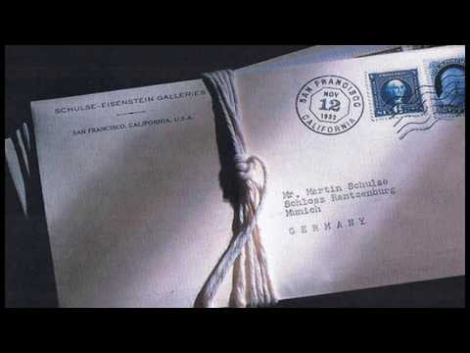
Interpreti della messa in scena Francesco Origo ed Enrico Incani, accompagnati dal violino di Diego Milia.

Con questo intervento-spettacolo la Compagnia Càjka cerca di contribuire, nella maniera più asciutta ed incisiva possibile, evitando la via evocativa di una pericolosa distanza storica, alla sensibilizzazione ed alla meditazione sulle tragiche problematiche del razzismo e dell’intolleranza di ieri e di oggi.

Scuole secondarie di I e II grado

